大数据平台与调度平台整合安装部署文档

1. 安装部署准备
2. 大数据ambari平台

2、调度平台(版本1.2.1)源码包

二、安装步骤

1. 在ambari平台插件添加的指定目录下新建DOLPHIN文件夹，将github下载的dolphin插件文件放入其中

路径为/var/lib/ambari-server/resources/stacks/CRH/6.1/services

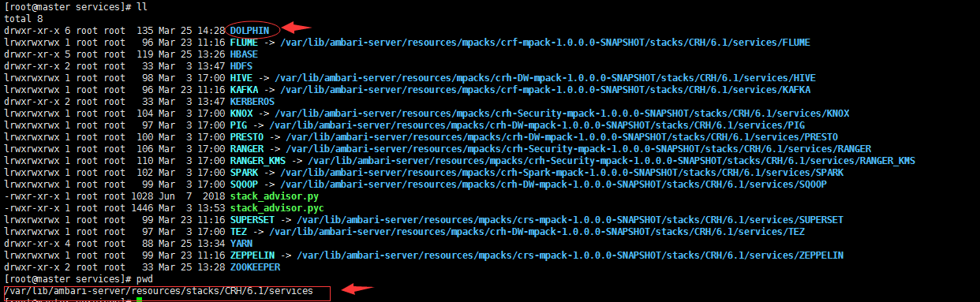

文件包含alert.json文件,configuration文件夹,metainfo.xml文件,package文件夹,quicklinks文件夹,themes文件夹

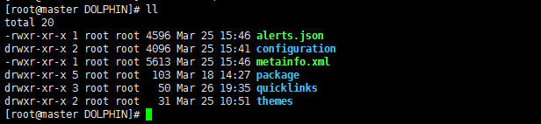

上述文件需修改quicklinks文件夹中的quicklins.json文件中links集合的属性值

links集合修改如下:

"links": [

{

"name": "dolphin_ui",

"label": "Dolphin UI",

"requires_user_name": "false",

"component_name": "DOLPHIN_MASTER",

"url":"%@://%@:%@",

"port":{

"http_property": "http_port",

"http_default_port": "7171",

"https_property": "http_port",

"https_default_port": "7171",

"regex": "\\w*:(\\d+)",

"site": "dolphin-config"

}

}

]

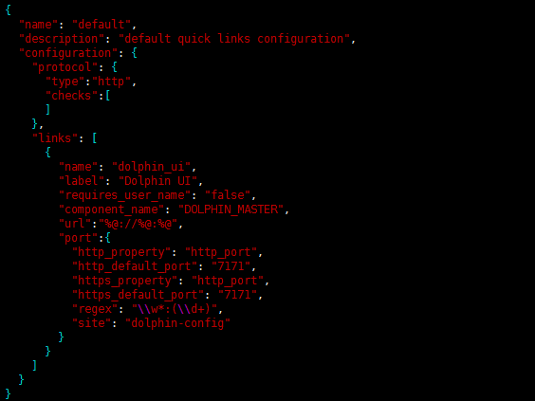

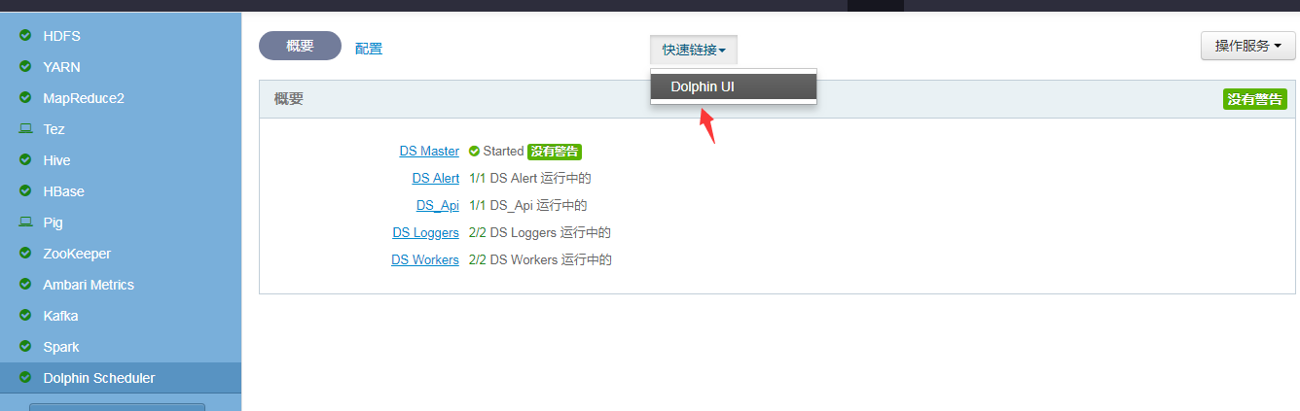

1. 页面安装部署

